<카카오 프렌즈 온라인 쇼핑몰>

버전<1.0>

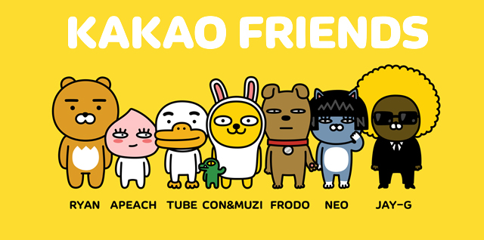

개정 히스토리

|  |  |  |  |
| --- | --- | --- | --- |
| **날짜** | **버전** | **설명** | **작성자** |
| <2018-XX-XX> | <1.0> | 카카오프렌즈 캐릭터 굿즈판매, 온/오프 스토어 운영, 라이센스/제휴 업체 |  |
|  |  |  |  |
|  |  |  |  |
|  |  |  |  |

목차

1. 소개 4

1.1 목적 4

1.2 범위 4

1.3 참조 4

2. 위치 지정 5

2.1 비즈니스 기회 5

2.2 문제점 설명 5

3. 이해 당사자(stakeholder) 및 고객 설명 5

3.1 시장 통계 5

3.2 해 당사자 프로파일 5

3.2.1 홍길동 6

3.2.2 황희 6

3.3 고객 프로파일 6

3.3.1 수강생 6

3.4 고객 환경 6

4. KPI 6

비즈니스 비전

# 소개

카카오 프렌즈의 캐릭터를 담은 카카오 프렌즈 브랜드 상품을 판매하는 온라인 웹 홈페이지

## 목적

1차(개인 관점): 평소 관심있는 분야인 캐릭터 산업 온라인 스토어를 기반으로 웹사이트에 들어갈 내용과 페이지 구성을 하여 실무에서 활용한다.

2차(고객 관점):

1.메뉴의 계층도를 사용자의 중요도와 쇼핑 편의에 따라 재구성

2.쇼핑 목적에 맞는 검색 기능 추가

3. 메인 메뉴를 일관성을 유지하도록 변경

4. 쿠폰, 이벤트 메뉴 생성

5. SNS 연동 파트 생성

6. 실시간 인기 상품 목록 생성

## 범위

이해관계자와 고객환경에 맞게 크게 이해 관계자 와 초기분석으로 나뉜다.

이해관계자에 사용자와 초기 분석의 구매와 검색까지 구현함

홈페이지의 디자인을 구성한 다음 코딩으로 실제 페이지 생성함.

## 참조

카카오 프렌즈 <https://store.kakaofriends.com/kr/index>

# 비즈니스 기회

## 시장 분석

2017년매출액은 976억406만원을 기록했다. 전년 대비 38.5% 늘어난 규모다. 영업이익 역시 253억1562만원으로 7% 증가했다.

기사 출처 : [머니투데이] '라상무' 영업 잘했네…카카오프렌즈 매출 1000억 <http://news.mt.co.kr/mtview.php?no=2018032209551771261>

인형 등 판매수익, 로열티 매출액만 100억을 넘는다. 캐릭터 법인(주식회사 카카오프렌즈)만으로도 카카오그룹 매출 중에서 8%를 차지한다.

출처 : [나무위키] 카카오프렌즈 개요

https://namu.wiki/w/%EC%B9%B4%EC%B9%B4%EC%98%A4%ED%94%84%EB%A0%8C%EC%A6%88

## 비즈니스 비전

매출액 1000억원 돌파를 목전에 두고 있으나 이를 수용 할 수 있는 상세 카테고리와 차별화되고 다양한 서비스 부재

# AS-IS 문제점 분석

## 사용자 관점

### 쇼핑몰 이용자 (첫방문 이용자)

|  |  |
| --- | --- |
| 문제점 | 1. 카카오 프렌즈의 캐릭터 상품 쇼핑몰인데도 불구하고 카테고리별로 바로 접근 불가. 2. 상품을 세심하게 비교하고 손쉽게 찾을 수 있도록 검색 상세옵션이 부족. 3. 상단 고정 메뉴인 뮤지엄, 매장안내 페이지 통일성 부족 및 홈으로 돌아가는 페이지 사라짐. 4. 쿠폰,출석 등 홈페이지 방문자체만으로 서비스 혜택을 주는 페이지가 없음. 5. 인기 베스트 상품이 어느 이용자들에게 타겟별로 인기가 있는지 세분화 부족 6. 캐릭터의 시리즈별로 나눠져있지 않고 첫페이지의 하단에 있어서 구분이 잘 안되고 접근성이 낮음 |
| 적용 | 카카오프렌즈 캐릭터와 상품은 알지만 웹페이지 방문이 처음인 이용자 |
| 문제점으로 인한 영향 | 1. 카테고리별 상단 고정 메뉴가 없고 카테고리 메뉴는 마우스를 떼면 사라지기 때문에 항상 같은 카테고리를 선택하기 위해 반복적으로 마우스커서를 움직여야함 2. 상세옵션이 없으므로 원하는 상품을 찾을 때까지 계속 페이지와 카테고리에 들어가서 일일이 검색해야 하므로 불편을 줌 3. 상단 고정 메뉴 중 뮤지엄, 매장안내 페이지로 가면 다른 사이트처럼 화면이 달라져 이질감을 주고 뒤로가기를 눌러야 원래 홈페이지가 나옴. 4. 쇼핑몰 사이트 자체를 방문하는 기쁨이 없고 할인, 쿠폰을 어떻게 받고 쓸 수 있는지에 대한 페이지 없음 |
| 성공적인솔루션 | 1. 상단 고정 메뉴에 상품별 카테고리로 바로 갈 수 있도록 함. 2. 검색 상세 옵션에 조회수순, 상품평 많은순, 구매순, 색상별, 혜택별, 할인순 추가 3. 뮤지엄, 매장안내 페이지를 카테고리별 상단고정메뉴보다 더 위에 두고 작은 글씨로 고정하고 페이지로 들어가더라도 홈페이지 구성을 동일하게 하여 통일성을 줌. |

### 쇼핑몰 이용자 (캐릭터도 웹사이트도 전혀 모르는 이용자)

.

|  |  |
| --- | --- |
| 문제점 | 캐릭터에 대한 설명도 없고 캐릭터 시리즈별로 나눠져있지 않고 첫페이지의 하단에 있어서 구분이 잘 안되고 접근성이 낮음 |
| 적용 | 카카오프렌즈 캐릭터에 대해 잘 모르는 사람. |
| 문제점으로 인한 영향 | 1. 카테고리별 상단 고정 메뉴가 없고 카테고리 메뉴는 마우스를 떼면 사라지기 때문에 항상 같은 카테고리를 선택하기 위해 반복적으로 마우스커서를 움직여야함 2. 상세옵션이 없으므로 원하는 상품을 찾을 때까지 계속 페이지와 카테고리에 들어가서 일일이 검색해야 하므로 불편을 줌 3. 상단 고정 메뉴 중 뮤지엄, 매장안내 페이지로 가면 다른 사이트처럼 화면이 달라져 이질감을 주고 뒤로가기를 눌러야 원래 홈페이지가 나옴. 4. 쇼핑몰 사이트 자체를 방문하는 기쁨이 없고 할인, 쿠폰을 어떻게 받고 쓸 수 있는지에 대한 페이지 없음 |
| 성공적인솔루션 | 1. 상단 고정 메뉴에 상품별 카테고리로 바로 갈 수 있도록 함. 2. 검색 상세 옵션에 조회수순, 상품평 많은순, 구매순, 색상별, 혜택별, 할인순 추가 3. 뮤지엄, 매장안내 페이지를 카테고리별 상단고정메뉴보다 더 위에 두고 작은 글씨로 고정하고 페이지로 들어가더라도 홈페이지 구성을 동일하게 하여 통일성을 줌. |

## 기타 구현 관점

|  |  |
| --- | --- |
| 문제점 | 1. 전체 교육 과정중 과제 진행 가능한 기간은 6개월 2. 새로운 추가 페이지, 아이콘 디자인 카카오 프렌즈 이미지에 맞게 색상,레이아웃을 을 새롭게 해야함 |
| 적용 | 디자이너 |
| 문제점으로 인한 영향 | 1. 새로운 추가페이지나 추가 옵션에 대한 아이콘을 새롭게 만들어야함. 2. 상단 고정 메뉴에 올라갈 카테고리 선정 및 가독성이 좋은 레이아웃을 필요 |
| 성공적인 솔루션 | 1. 7월 3주차까지 비지니스 비전 완료후 7월 4주차까지는 홈페이지 레이아웃 디자인을 완성하기. 8월~12월까지 홈페이지 상세 페이지 및 코딩으로 웹페이지 구현하기. 2. 참고 사이트를 활용하여 카테고리 선정 및 상단 고정메뉴와 추가해야할 고정메뉴 위치를 적절히 배치하기. 카카오프렌즈에 어울리는 디자인 연구 및 참고 아이콘 리서치 후 색상별 크기별 타입 만들기 |

# 

# 이해당사자(stakeholder) 및 고객 설명

## 고객 프로파일

### **쇼핑몰 이용자**

|  |  |
| --- | --- |
| **대표** | **나초보** |
| **설명** | **카카오 프렌즈중 특정 캐릭터를 좋아하는 친구 생일 선물을 합리적 가격으로 사기 위해 쇼핑몰을 첫 방문함** |
| **성공기준** | **친구의 생일 선물로 적합한 인기 캐릭터 상품을 적정 가격에 구매하도록 쿠폰을 쓰고 쿠폰을 얻기 위해 사이트 방문을 주기적으로 하여 출석 이벤트 완료 하기. 친구의 선호도에 맞는 색상, 캐릭터 검색하기.** |

|  |  |
| --- | --- |
| **대표** | **나단골** |
| **설명** | **카카오 프렌즈 캐릭터를 좋아하여 일주일에 1번이상 방문하고 카카오 프렌즈 인스타그램 계정을 팔로우 하여 매일 업데이트 소식을 받아봄. 주말에는 카카오프렌즈 오프라인 스토어를 방문함.** |
| **성공기준** | **우수 고객인 만큼 고객 등급을 세분화시켜 일주일 1번이상, 오프라인 스토어 방문시 할인율 증가 적용하여 더많은 상품 구매. 카카오 프렌즈를 해시태그해서 SNS에 올릴 시 이벤트로 상품을 지급받아서 충성도를 더욱 올림.** |

|  |  |
| --- | --- |
| **대표** | **나잠재** |
| **설명** | **얼리어답터 성향을 지녀서 주변 사람들이 무언가 사면 해보려는 경향 강함 한국 서울 거주30대 초반 영화배우인데 카카오프렌즈 웹페이지 1번 방문경험이 있음.**  **주변에서 카카오프렌즈 상품을 많이 쓰고 있어서 궁금증이 있는 상태.** |
| **성공기준** | **동료 여자배우에게 호감을 사기 위해 카카오프렌즈 스토어에서 선물을 살예정 동료 여자배우의 나이대에 맞는 인기상품을 골라서 선물하기. 여성팬들에게도 인기를 얻기위한 카카오 프렌즈 상품이 있는지 여성주요팬들의 나이대에 맞는 인기상품 확인하여 구매하기.** |

## 기타 이해당사자 프로파일

### **광고주, 개발팀**

|  |  |
| --- | --- |
| **대표** | **나개발** |
| **설명** | **쇼핑몰을 구축하는 개발 인력.** |
| **성공 기준** | **검색 상세 옵션 추가, 할인 및 쿠폰 상품에 적용, 기술 적용 달성률 100% 성공시키기** |

|  |  |
| --- | --- |
| **대표** | **나광고** |
| **설명** | **쇼핑몰을 홍보하는 홍보인력.** |
| **성공 기준** | **SNS 연동 페이지 생성, 할인 및 쿠폰 상품 세분화, 인스타그램 이벤트에 적합한 서포터 모집** |

## 고객환경

인터넷 웹 환경

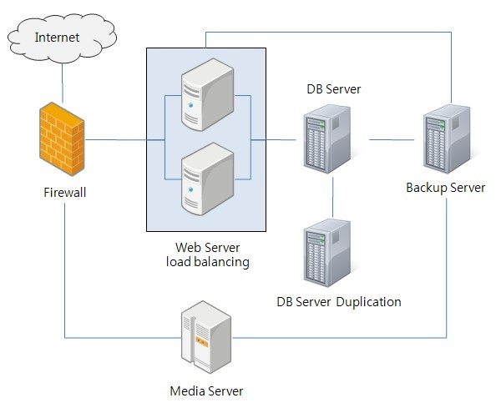

# KPI

## 사용자 관점

**[4에서 식별된 사용자 별 성공 기준 중 해당 사업의 성공여부를 객관적으로 평가할 수 있는 평가 지표를 정의한다.]**

|  |  |  |
| --- | --- | --- |
| 항목 | 정의 | 내용 |
| 방문당 구매율 | 구매건수/방문자 방문건수 | 웹사이트 방문하여 구매로 연결되는 비율 |
| 접속횟수 | 하루에 접속한 횟수 | 회원당 하루에 접속한 횟수를 측정한다. |
| 회원가입수 | 1년에 1만명 확보 | 회원을 얼마나 확보했는지 측정한다. |
| 머문시간 | 1회 머문 시간 | 어디에 관심 있는지 측정한다. |
| 특정페이지 접속횟수 | 특정페이지의 접속 횟수 | 어디에 관심 있는지 측정한다. |
| SNS 해쉬태그 횟수 | 일년 평균 카카오 프렌즈 관련 해쉬태그 검색어 횟수 | 어떤 상품이 가장 트렌디하게 SNS 상에서 눈길을 끄는지 측정. |

## 기타 이해 관계자 관점

☞ 기술적용 달성률: 달성한 기술 요소/계획한 기술요소

☞ 기술 요소

디자인 툴 프로그램 :

포토샵-레이아웃, 아이콘, GUI 디자인, 마케팅 디자인 가이드

일러스트레이터-캐릭터 아트웍(이모티콘)

PPT-ppt를 활용한 비전 기획(제품들을 온라인을 통해 고객들에게 차별화된 경험을 제공하는 것을 목표)

코딩- 에디트플러스, 파일질라 웹페이지 구현 (온라인 서비스의 사용자 경험을 새롭게 설계하고 완성도 있는 플랫폼을 구축하고 디자인)